第1课时 定滑轮和动滑轮

1．知道什么是定滑轮、动滑轮及其特点。
2．理解定滑轮、动滑轮的实质，能根据杠杆的平衡条件对两种滑轮进行理论分析。

教学重点：定滑轮、动滑轮的特点和工作原理。
教学难点：动滑轮的支点和它的工作原理。

弹簧测力计、动滑轮、定滑轮、钩码、多媒体课件等。
新课引入
当我们参加升旗仪式时，看到站在地面上的人向下拉绳子，国旗就徐徐升起了，如图所示。你知道旗杆顶端有一个什么器件帮助把旗升上去的吗？你了解它的作用与实质吗？你还能举出它在其他方面的应用吗？引导学生有目的地观赏、有目的地思考、回答从而引入课题。
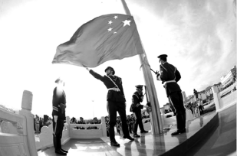
新课教学
探究点一 滑轮
1．观察如下课件图片得出滑轮定义。
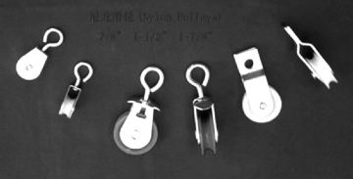
滑轮：中心有轴，周边有凹槽，可以绕装在框子里的轴转动的轮子。
2．活动：演示用定滑轮提升钩码(如图)，让学生观察定滑轮在使用过程中有些什么特点。然后演示动滑轮提升钩码(如图)，让学生观察动滑轮在使用过程中有些什么特点。引导学生总结定滑轮、动滑轮的概念。
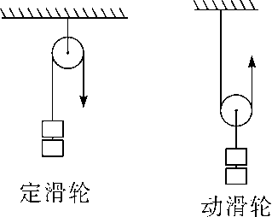
教师总结：滑轮的轴心位置不移动的滑轮叫定滑轮。滑轮的轴心位置随提升的物体一起移动的滑轮叫动滑轮。
探究点二 定滑轮
问题1：可以直接用手将物体提升，如果高度太高手够不到怎么办呢？比如把国旗升到顶端，这个时候就可以用到滑轮了，现在我们就来模拟用定滑轮升国旗，演示使用定滑轮。
问题2：使用机械的作用在于省力或省距离，那么使用定滑轮的作用是什么呢？
问题3：斜着拉动时拉力大小还等于物体重力吗？
强调：沿任何方向拉动定滑轮力的大小都是一样的。
问题4：为什么沿各个方向拉动时拉力大小都一样呢？
定滑轮的实质是l₁＝l₂的等臂杠杆(如图所示)。
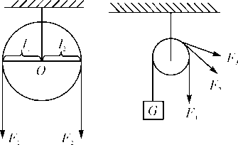

总结：定滑轮特点是不省力、不省距离，但可以改变力的方向。
探究点三 动滑轮
问题1：滑轮除了刚才的用法，还能有其他用法来提升物体吗？
问题2：使用定滑轮可以改变力的方向，那么使用动滑轮的作用是什么呢？
演示：动滑轮。
问题3：此时有几段绳子拉着重物？
问题4：物体重2N，将绳子自由端挂在顶端，绳子拉力大小为多少？
问题5：如果用手拉着绳子自由端，则手的拉力大小为多少？
问题6：斜着拉动时拉力大小还是重力一半吗？
强调：只有竖直方向拉动时，才能省一半的力。
问题7：为什么沿斜向拉动时拉力大小不等于重力的一半呢？
动滑轮实质是l₁＝2l₂的省力杠杆(如图所示)。
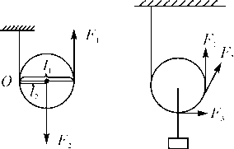

总结：动滑轮特点是可以省一半力，但费一倍的距离，不可以改变力的方向。
活动：如图所示，认识定滑轮、动滑轮的实际应用。
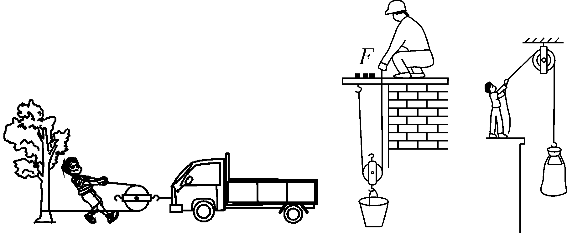

第二节 滑轮及其应用

第1课时 定滑轮和动滑轮
一、定滑轮
1．使用特点：可以改变力的方向，不省力也不费力；不省距离也不费距离。
2．实质：是一个等臂杠杆。
二、动滑轮
1．使用特点：能省一半的力，但是不改变力的方向；要多移动一倍距离。
2．实质：动力臂是阻力臂二倍的杠杆。
本节知识具有承上启下的作用：滑轮是继上一节“杠杆”之后学生学习的又一种重要的简单机械，滑轮实质上是杠杆的变形，可以通过杠杆平衡条件来分析；
同时滑轮也是以后学习机械效率的基础。通过对滑轮特点的理论分析，再次体会从具体到抽象的研究方法。我首先从实物引入，让学生认识滑轮、利用滑轮、区分滑轮；让学生探究使用定滑轮和动滑轮的好处，并从理论上分析滑轮的实质。

